准校長 梅田 智己

令和５年度 学校経営計画及び学校評価

１ めざす学校像
生徒や保護者、地域等の期待に応えるべく本校の教育活動を維持し、令和５年９月閉部までの残り半年の間、多部制単位制高校としてのミッション（使命）を果たす。

１ これまでの本校の役割を大切にし、閉部までに一人でも多くの生徒が卒業につながるためのより丁寧な指導を行い、生徒・保護者・地域等の思いに応えるよう教育活動をすすめる。
２ 自らの将来に展望を持ち、主体的に学ぶ姿勢を身につけさせるとともに、希望する進路が実現できる力を育む。
３ 人権を大切にし、自尊感情を向上させるとともに、社会性及び規範意識等を身に付けた生徒を育て、安全安心の学校づくりをめざす

２ 中期的目標
１ 半年後の閉部を見据え、生徒・保護者・地域等の思いに応える教育活動の一層の充実
（１）生徒一人ひとりの現状を正確に把握するため、生徒・保護者懇談や家庭訪問など家庭との連携をさらに深める。
（２）職員研修の充実により、更に人権意識と教育力の向上を図る。
（３）学校運営協議会や学校教育自己診断などを活用し、保護者・地域等と連携した教育活動を進める。

２ 生徒の現状をふまえた「学びのシステム」及び進路指導体制の充実
（１）希望する進路の実現に向けた「学びのシステム」を充実させる。
ア 桃谷高校キャリア教育「ももだにプロジェクト」を継続して実践する。
※進路未定率の減少（Ｒ02:21.5%、Ｒ03:6.2%、R04:2.1%）
（２）充実した学びなおしの学習環境の一層の充実。
ア 多様な学習履歴を持つ生徒の意欲を引き出すため、一人ひとりに合ったきめ細かな指導を行う。
イ 希望進路実現のための自学自習等の機会の提供。
（３）生徒の授業評価や授業見学週間を通して授業力を向上し、全教科で「わかる授業」の実現をめざす。
※研究授業・研究協議を実施して授業力の向上をめざす。
※生徒向け学校教育自己診断の「授業はわかりやすい」の肯定的回答率（Ｒ02:81.3%、Ｒ03:84.1%、Ｒ04:90.9%）を80%以上維持する。

３ 生徒の自尊心を育み社会性の向上を図る取組み及び人権教育の一層の充実
（１）「総合的な探究の時間」や特別活動等で人権教育を充実。
ア 人権教育でワークショップなどの自分事に関連づける内容を研究する。
（２）中退防止ＰＴを中心に、生徒の背景分析と生徒指導体制を充実する。
（３）教育相談体制を充実し、組織的な支援体制を一層すすめる。
ア ＳＣやＳＳＷ等の外部機関との連携を通してカウンセリング体制を強化し、必要に応じたケース会議を持つ。
（４）生徒が達成感を実感できる自主活動（生徒会活動等）を充実し、社会性を育成する。
ア 生活指導の徹底と自主活動や学校行事などの満足度を高める環境づくりを行う。
※生徒向けの学校教育自己診断の「担任以外にも、気軽に相談できる先生がいる」の肯定的回答率（Ｒ02:61.6%、Ｒ03:67.1%、Ｒ04:84.8%）を70%以上。

【学校教育自己診断の結果と分析・学校運営協議会からの意見】
学校教育自己診断の結果と分析［令和 ５ 年 ７ 月実施分］ | 学校運営協議会からの意見
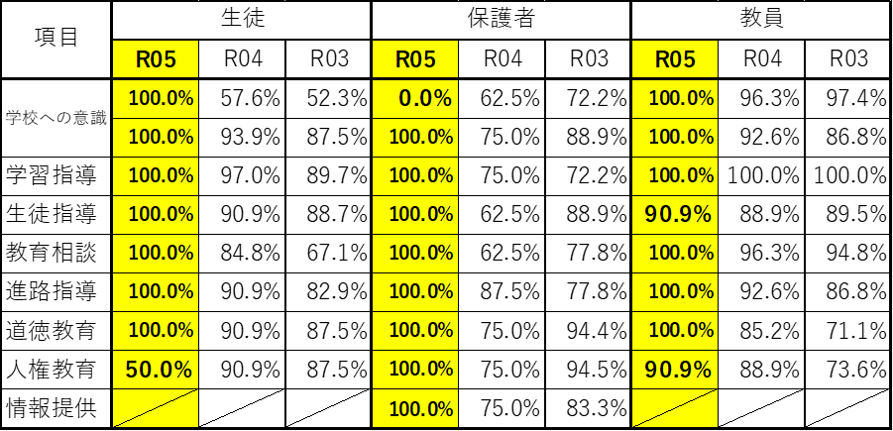  生徒・保護者とも肯定率の値が極端であるが、在籍数が９名かつ全員が成人生徒のため、回答数が少なかったことが要因である。また、保護者の学校への意識で「学校に行くのを楽しみにしている」が０%であったが、回答数が極端に少ないことに加えて、本校が受け入れる生徒の特性上、家庭で子どもが保護者に見せる姿としてはやむを得ない結果と考える。  最後まで教職員全員で在籍生徒の高校卒業に向けた単位修得や指導に取り組み、実働生徒６名のうち５名が卒業できた。その結果は評価できると考える。 | ［第１回］令和５年７月21日（金）  〇 これまで同窓会の運営はⅠ・Ⅱ部の卒業生を主体に行ってきたが、今後は違う方法で行う。毎年100名余りの卒業生がいたので、閉部には一抹の淋しさがある。  〇 平成17年のクリエイティブ・スクール創設以降、午前・午後・夜間と生徒たちが柔軟に学べることをコンセプトとしていたので、閉部は淋しい。Ⅰ・Ⅱ部がやってきたことは継承校での教育に生かされていくように思う。  〇 説明からは非常に手厚い印象を受けた。人数が少ないのでモチベーションの維持が大変だが、生徒に寄り添って教育活動をして頂きたい。

３ 本年度の取組内容及び自己評価
中期的  目標 | 今年度の重点目標 | 具体的な取組計画・内容 | 評価指標[R４年度値] | 自己評価
１ 半年後の閉部を見据え、生徒・保護者・地域等の  思いに応える教育活動の一層の充実 | (１)  保護者・家庭等との連携と閉部までの教育活動の充実  (２)  学校力維持のための連携体制の充実  (３)  「働き方改革」に係る意識改革と業務の効率化 | (１)  ・生徒面談を充実させつつ、保護者懇談や家庭連絡を通じて、生徒の状況を正確に把握するとともに、単位修得へと結びつく指導を行う。  ・閉部まで生徒のニーズに応えられる取組みの充実。  (２)  ・全教職員参加のプロジェクトチームを創設。閉部までの諸業務への組織的対応や行事等の企画運営、動画配信サービス等を活用した校内研修の実施を図る。  (３)  ・「働き方改革」に係る意識改革のための情報提供を行うとともに、安全衛生委員会を通じた安全安心の職場環境づくりと業務の効率化を図る。 | (１)  ・学校教育自己診断「学習状況等の連絡」保護者肯定率80%以上 [75.0%]  ・学校教育自己診断「生徒のニーズ」肯定率90%以上 [93.9%]  (２)  ・学校教育自己診断「学校運営」「研修」教職員肯定率80%以上 [83.8%]  (３)  ・会議資料や生徒・保護者配布文書等のぺーパーレス化の促進  ・在宅勤務の積極的活用［１人当たり平均13回］  ・年休取得率１人当たり付与分の45％以上  ・月45時間以上時間外勤務延べ人数０名 | (１)  ・【△】学校教育自己診断「学習状況等の連絡」保護者肯定率０%（-75.0）※回答者の子どもがすべて成人生徒であったため  ・【◎】学校教育自己診断「生徒のニーズ」肯定率 100%（+6.1）  (２)  ・【◎】学校教育自己診断「学校運営」「研修」教職員肯定率100%（+16.2）  (３)  ・【◎】１人１台端末や専用のアプリを活用し完全ペーパーレスを実現  ・【△】在宅勤務の積極的活用１人当たり平均7.5回※制度の変更があったため  ・【◎】年休取得率１人当たり付与分の60％  ・【◎】月45時間以上時間外勤務延べ人数 ０名
２ 生徒の現状をふまえた「学びのシステム」及び進路指導体制の充実 | (１)  キャリア発達を促す「学びのシステム」の構築  (２)  授業力の向上および「確かな学力」を育成する授業の研究 | (１)  ・桃谷高校キャリア教育「ももだにプロジェクト」 での各教科・分掌等の具体的取組みの設定。  ・進路実現に向け意欲を高める「キャリア・ガイダンス（進路担当者面談）」及び「キャリア・カウンセリング（担任面談）」の充実。  (２)  ・「わかる授業」をテーマに生徒が主体的に取り組む授業をめざしたＩＣＴを活用した授業の実践。  ・教科の枠を超えた全教職員参加のプロジェクトチームを創設。学校内外の授業見学等に参加する機会を設け、情報共有やディスカッション等を通じて相互の研鑽を図る。 | (１)  ・各教科・分掌等において育成したい能力および具体的取組等の作成  ・進路未定率の減少10%以下[2.1%]  ・学校教育自己診断「進路について考える機会がある」生徒肯定率80%以上 [87.9%]  (２)  ・学校教育自己診断「ICTの活用」生徒肯定率80%以上[78.8%]  ・学校教育自己診断「教え方に様々な工夫をしている」生徒肯定率80%以上 を維持[97.0%]  ・学校教育自己診断「授業で考えをまとめたり、発表する機会がある」生徒肯定率50%以上[66.7%]  ・授業アンケート全体平均3.5以上[3.7] | (１)  ・【〇】年度当初に作成済み  ・【◎】進路未定率 ０%（-2.1）  ・【◎】学校教育自己診断「進路について考える機会がある」生徒肯定率100%（+12.1）  (２)  ・【◎】学校教育自己診断「ICTの活用」生徒肯定率100%（+21.2）  ・【◎】学校教育自己診断「教え方に様々な工夫をしている」生徒肯定率100%（+3.0）  ・【〇】学校教育自己診断「授業で考えをまとめたり、発表する機会がある」生徒肯定率50.0%（-16.7）※ほぼ全講座がマンツーマンの指導となったため  ・【◎】授業アンケート全体平均3.86（+0.18）
３ 生徒の自尊心を育み社会性の向上を図る取組み及び人権教育の一層の充実 | (１)  特別活動等を活用した人権教育の充実と「生きる力」育成の取組み  (２)(３)  支援教育・規律指導・教育相談  の三位一体による教育活動の展開  (４)  社会性育成のための取組み | (１)  ・人権学習プログラムを進路指導の中に位置づけ、卒業後の将来を見据えた実践的人権教育を実施する。  (２)(３)  ・ＳＳＷ及び関係機関の協力を得た支援検討会議の運営。  ・教育相談に関して積極的活用を維持する。  ・支援とカウンセリングの観点に留意しつつ、毅然とした規律指導を行い、授業や学校生活を大切にする姿勢を育む。  (４)  ・閉部を控え生徒数減の中でも達成感の得られる自主活動や学校行事を実践する。 | (１)  ・学校教育自己診断「人権」生徒肯定率80%以上[90.9%]  (２)(３)  ・学校教育自己診断「生徒理解」生徒肯定率80%以上を維持[90.9%]  ・指導に対する生徒の納得度 肯定率80%以上を維持 [90.9%]  (４)  ・行事参加者数の満足度（肯定率）80%以上 | (１)  ・【〇】学校教育自己診断「人権」生徒肯定率 50.0%（-40.9）※回答者のうち実際に人権HRや該当する進路HR等に参加した生徒の肯定率は100％であったため。  (２)(３)  ・【◎】学校教育自己診断「生徒理解」生徒肯定率100%（+9.1）  ・【◎】指導に対する生徒の納得度 肯定率100%（+9.1）  (４)  ・【◎】行事参加者数の満足度（肯定率）100％

